|  |
| --- |
| Ad – Soyad : Sınıf : 5/ No : Puan : |
| **20…. – 20…. EĞİTİM ÖĞRETİM YILI …………………… ORTAOKULU FEN BİLİMLERİ DERSİ**  **5. SINIFLAR 2. DÖNEM 2. YAZILI SORULARI** |

**A) DOĞRU YANLIŞ**

**Aşağıda verilen ifadelerden doğru olanların başına (D) yanlış olanların başına (Y) harfi yazınız. (5X2 = 10 Puan)**

**( ) 1.** Doğal yaşam alanlarının devamlılığı için biyoçeşitliliğin korunması gerekir.

**( ) 2.** Çevre sorunları sadece insanların yaşam alanlarını tehlikeye sokar.

**( ) 3.** Depremlerin oluşumu insanlar tarafından engellenebilir.

**( ) 4.** Elektrik devresinde anahtar kapalı ise devreden elektrik akımı geçmez.

**( ) 5.** Selden korunmak için doğal bitki örtüsü ve orman korunmalı, teraslama yapılmalıdır

**B) BOŞLUK DOLDURMA**

**Aşağıdaki ifadelerde verilen boşlukları uygun ifadelerle doldurunuz. (5x2 = 10 Puan)**

**1.** Volkanik patlama ile yeryüzüne çıkan magmaya …………………… denir.

**2.** Yer kabuğunun yapısında oluşan sarsıntılara ………………………………. denir.

**3.** Genellikle okyanusa kıyısı olan yerlerde görülen hızı saatte 120 kilometreyi aşan tehlikeli ve yıkıcı doğa olayı

………………………….. olarak adlandırılır.

**4.** Yağışların etkisiyle toprağın alt tabakalarının gevşemesi sonucu üst tabakanın yerinden oynayarak hareket

etmesine ………………………………... denir.

**5.** Bir bölgede yaşayan canlıların çeşitlerinin sayıca zenginliğine ………………………………….. denir.

**C) EŞLEŞTİRME**

**Aşağıdaki verilenleri önlerindeki boşluklara harfleri yazarak eşleştiriniz. (5X2=10 Puan)**

|  |  |  |  |  |
| --- | --- | --- | --- | --- |
| A |  |  |  | Açık anahtar |
| B |  |  |  | Pil |
| C |  |  |  | Bağlantı kablosu |
| D |  |  |  | Ampul |
| E |  |  |  | Kapalı anahtar |

**D) Aşağıda verilen tabloda uygun olanları ( X ) ile işaretleyiniz. (10 Puan)**

|  |  |  |
| --- | --- | --- |
|  | **Deprem sırasında** | **Deprem öncesinde** |
| Deprem çantası hazırlamak |  |  |
| Elektrik sigortasını kapatmak |  |  |
| Tablo, dolap, ayna gibi eşyaları duvara sabitlemek |  |  |
| Cam bardak, tabak ve kavanozları dolaplara koymak |  |  |
| Pencere kenarlarından uzak durmak |  |  |

**E) Aşağıda verilen tabloda uygun olanları ( X ) ile işaretleyiniz. (10 Puan)**

|  |  |  |
| --- | --- | --- |
|  | **Türkiye’ nesli tükenmiş** | **Dünya’da nesli tükenmiş** |
| Asya fili |  |  |
| Moa |  |  |
| Anadolu leoparı |  |  |
| Kafkas bizonu |  |  |
| Tazmanya kaplanı |  |  |

**E) Aşağıda verilen soruyu cevaplayınız.(10 Puan)**

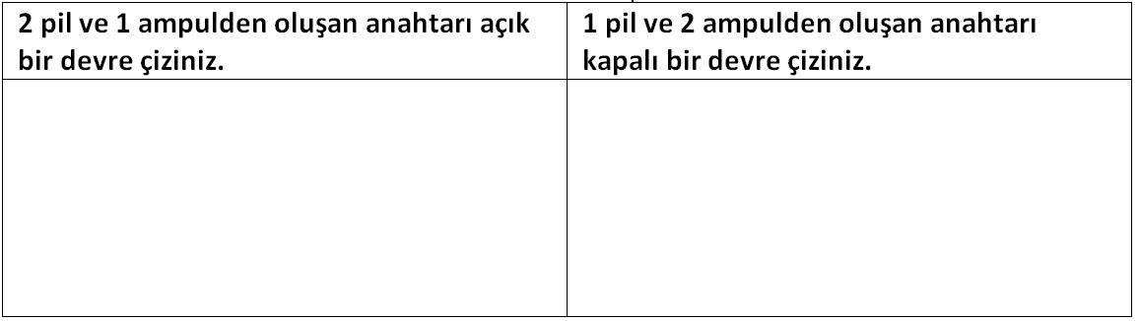

**E) ÇOKTAN SEÇMELİ SORULAR ( 10X4 = 40 Puan)**

**1)**

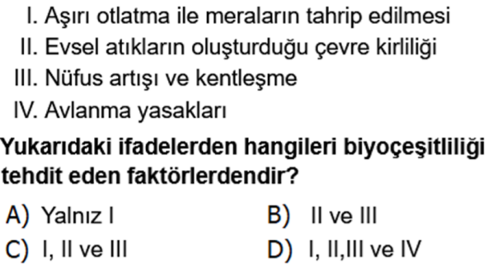

**2)**

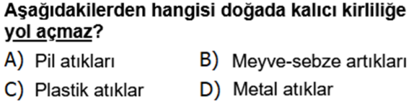

**3)**

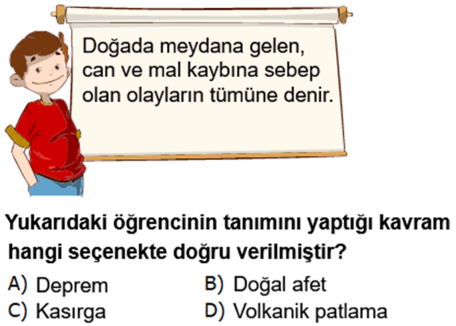

**4)**

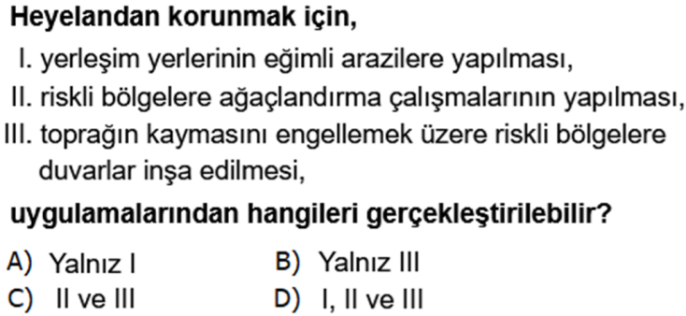

**5)**

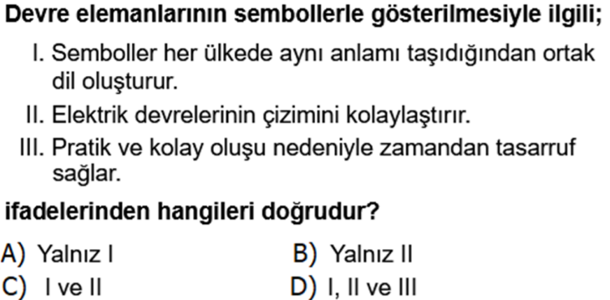

**6)**

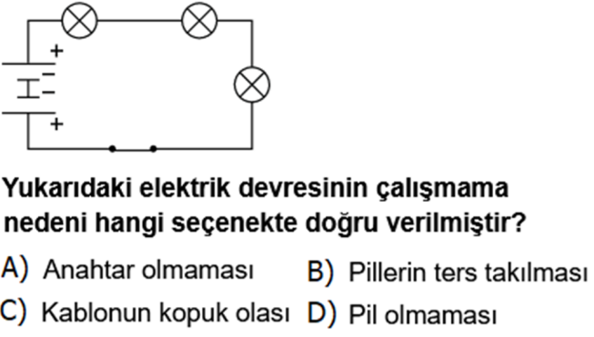

**7)**

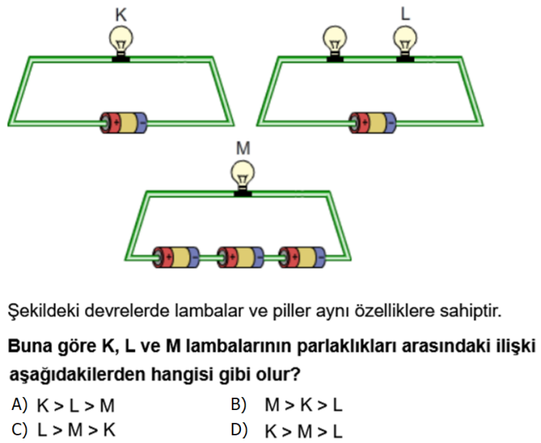

**8)**

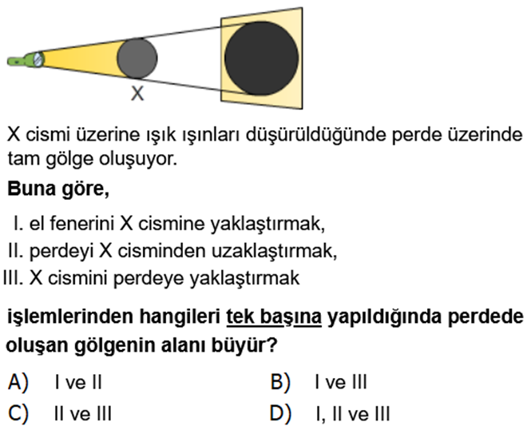

**9)**

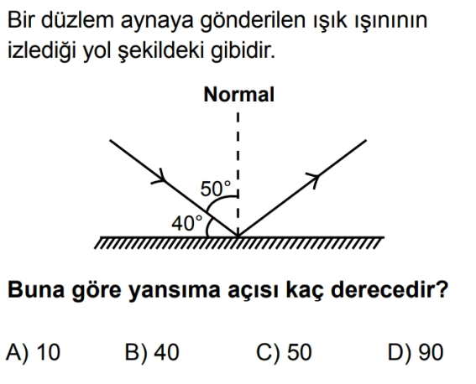

**10)**

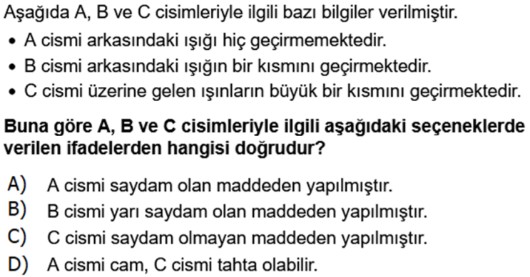

**SONER KAZIM TORUN**

**BAŞARILAR…**

|  |
| --- |
| **CEVAP ANAHTARI** |
| **2021 – 2022 EĞİTİM ÖĞRETİM YILI SÜMER ORTAOKULU FEN BİLİMLERİ DERSİ**  **5. SINIFLAR 2. DÖNEM 2. YAZILI SORULARI** |

**A) DOĞRU YANLIŞ**

**Aşağıda verilen ifadelerden doğru olanların başına (D) yanlış olanların başına (Y) harfi yazınız. (5X2 = 10 Puan)**

**( D ) 1.** Doğal yaşam alanlarının devamlılığı için biyoçeşitliliğin korunması gerekir.

**( Y ) 2.** Çevre sorunları sadece insanların yaşam alanlarını tehlikeye sokar.

**( Y ) 3.** Depremlerin oluşumu insanlar tarafından engellenebilir.

**( Y ) 4.** Elektrik devresinde anahtar kapalı ise devreden elektrik akımı geçmez.

**( D ) 5.** Selden korunmak için doğal bitki örtüsü ve orman korunmalı, teraslama yapılmalıdır

**B) BOŞLUK DOLDURMA**

**Aşağıdaki ifadelerde verilen boşlukları uygun ifadelerle doldurunuz. (5x2 = 10 Puan)**

**1.** Volkanik patlama ile yeryüzüne çıkan magmaya **LAV** denir.

**2.** Yer kabuğunun yapısında oluşan sarsıntılara **DEPREM** denir.

**3.** Genellikle okyanusa kıyısı olan yerlerde görülen hızı saatte 120 kilometreyi aşan tehlikeli ve yıkıcı doğa olayı

**KASIRGA** olarak adlandırılır.

**4.** Yağışların etkisiyle toprağın alt tabakalarının gevşemesi sonucu üst tabakanın yerinden oynayarak hareket

etmesine **HEYELAN ( TOPRAK KAYMASI )** denir.

**5.** Bir bölgede yaşayan canlıların çeşitlerinin sayıca zenginliğine **BİYOÇEŞİTLİLİK** denir.

**C) EŞLEŞTİRME**

**Aşağıdaki verilenleri önlerindeki boşluklara harfleri yazarak eşleştiriniz. (5X2=10 Puan)**

|  |  |  |  |  |
| --- | --- | --- | --- | --- |
| A |  |  | **B** | Açık anahtar |
| B |  |  | **C** | Pil |
| C |  |  | **E** | Bağlantı kablosu |
| D |  |  | **A** | Ampul |
| E |  |  | **D** | Kapalı anahtar |

**D) Aşağıda verilen tabloda uygun olanları ( X ) ile işaretleyiniz. (10 Puan)**

|  |  |  |
| --- | --- | --- |
|  | **Deprem sırasında** | **Deprem öncesinde** |
| Deprem çantası hazırlamak |  | **X** |
| Elektrik sigortasını kapatmak | **X** |  |
| Tablo, dolap, ayna gibi eşyaları duvara sabitlemek |  | **X** |
| Cam bardak, tabak ve kavanozları dolaplara koymak |  | **X** |
| Pencere kenarlarından uzak durmak | **X** |  |

**E) Aşağıda verilen tabloda uygun olanları ( X ) ile işaretleyiniz. (10 Puan)**

|  |  |  |
| --- | --- | --- |
|  | **Türkiye’ nesli tükenmiş** | **Dünya’da nesli tükenmiş** |
| Asya fili | **X** |  |
| Moa |  | **X** |
| Anadolu leoparı | **X** |  |
| Kafkas bizonu | **X** |  |
| Tazmanya kaplanı |  | **X** |

**E) Aşağıda verilen soruyu cevaplayınız.(10 Puan)**



**E) ÇOKTAN SEÇMELİ SORULAR ( 10X4 = 40 Puan)**

**1)**



**2)**



**3)**



**4)**



**5)**



**6)**



**7)**



**8)**



**9)**



**10)**



**SONER KAZIM TORUN**

**BAŞARILAR…**